感染症対策実施中

こちらの席のご利用は
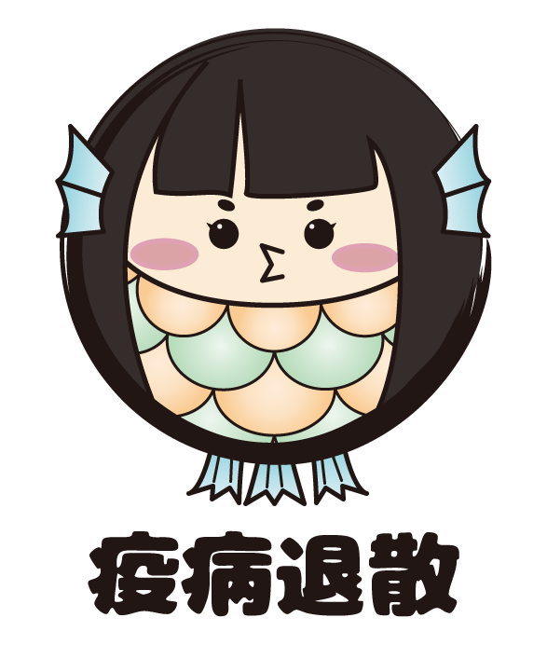
お控えください

